Раздел 1. Установка docker и ansible-модуля для работы с docker

До начала работ нам необходимо установить docker и ansible-модуля для работы с ним

Ссылки на дистрибутивы:
- ansible модуль для docker: https://docs.ansible.com/ansible/latest/collections/community/docker/docker_container_module.html
- docker: https://docs.docker.com/engine/install/ubuntu/

--
Устанавливаем ansible-модуль для работы с docker (ubuntu):

$ sudo ansible-galaxy collection install community.docker

--

Устанавливаем docker (ubuntu):

$ sudo apt-get install \
ca-certificates \
curl \
gnupg \
lsb-release

$ sudo mkdir -p /etc/apt/keyrings

$ curl -fsSL https://download.docker.com/linux/ubuntu/gpg | sudo gpg --dearmor -o /etc/apt/keyrings/docker.gpg

$ echo \
"deb [arch=$(dpkg --print-architecture) signed-by=/etc/apt/keyrings/docker.gpg] https://download.docker.com/linux/ubuntu \
$(lsb_release -cs) stable" | sudo tee /etc/apt/sources.list.d/docker.list > /dev/null

$ sudo apt-get update

$ sudo apt-get install docker-ce docker-ce-cli containerd.io docker-compose-plugin

Раздел 2. Первый пример по работе с ansible

Переходим в директорию "nginx"

В файле playbook.yaml содержится наш плейбук, в котором мы собираем docker-образ с nginx и запускаем его в контейнере
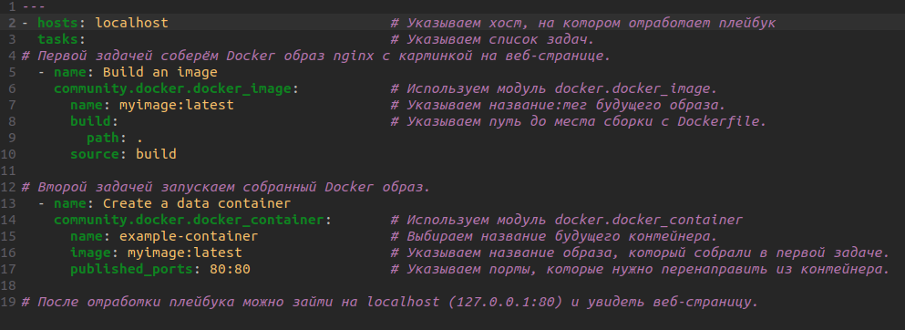

В файле Dockerfile мы найдем указание, какой docker-образ нужно взять за основу (nginx последней версии)
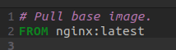

Для запуска плейбука выполните команду:

$ ansible-playbook playbook.yaml

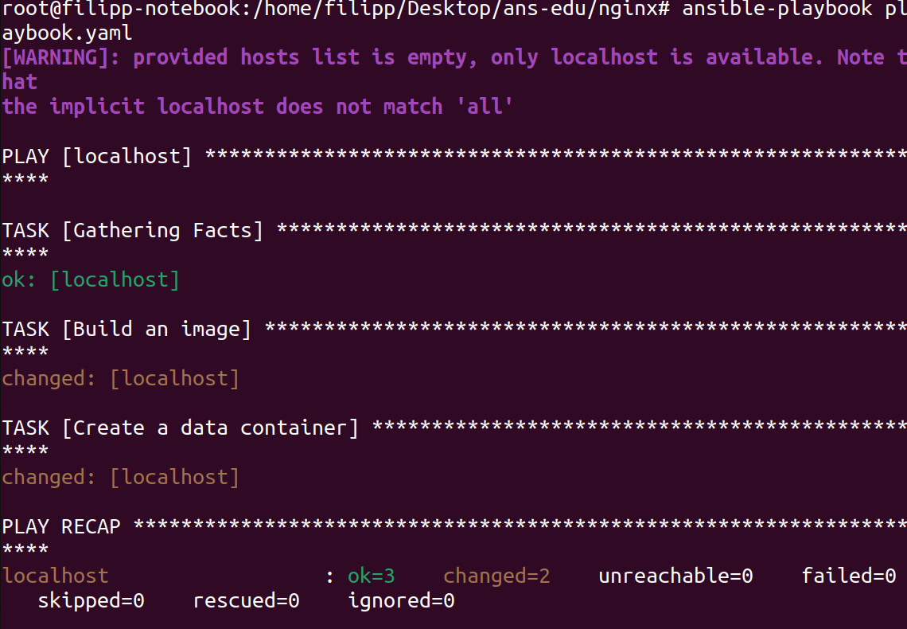

Для проверки того, что контейнер с nginx запущен, выполните команду:

$ docker ps

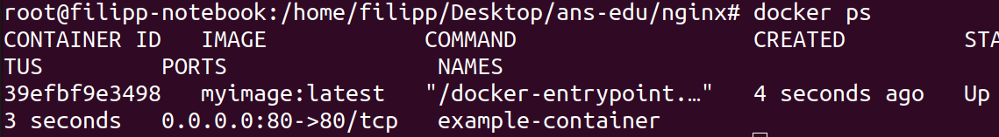

Для проверки успешности выполненного запуска плейбука, выполните команду:

$ curl 127.0.0.1

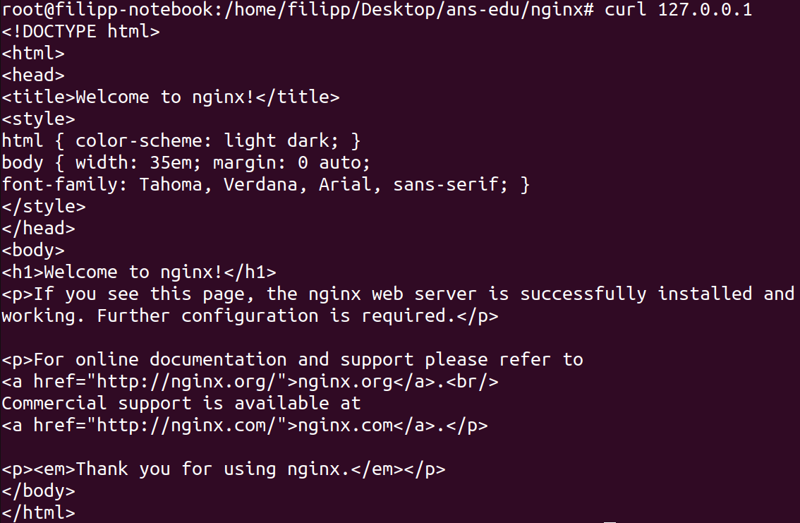

Или воспользуйтесь своим браузером и перейдите по адресу http://127.0.0.1/
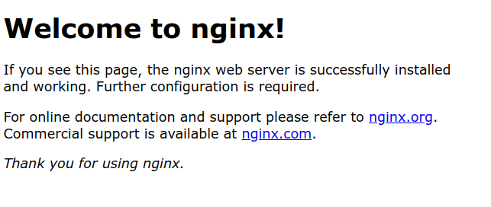

Для остановки и удаления запущенного контейнера выполните команды:

$ docker stop example-container
$ docker rm example-container

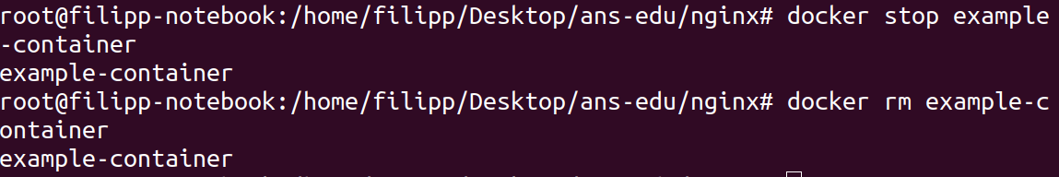

Раздел 3. Второй пример по работе с ansible

Переходим в директорию "boop"

В файле mastery-hosts, который выступает в качестве инвентори-файла, указано описание хостов

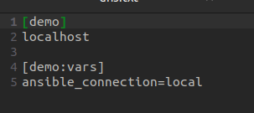

В файле docker-all.yaml указан наш плейбук, который мы будем запускать
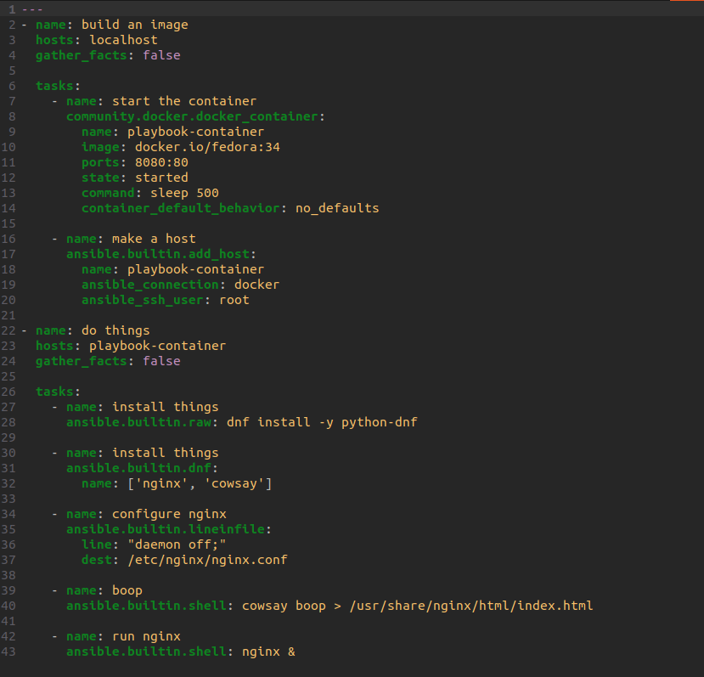

Перед запуском плейбука убедитесь, что запускаемый контейнер еще не запущен (например, если вы выполняете этот пример не в первый раз)

$ docker ps -a --filter ancestor=fedora-moo
(вывод команды должен быть пустым)

Для запуска плейбука выполните команду:

$ ansible-playbook -i mastery-hosts docker-all.yaml
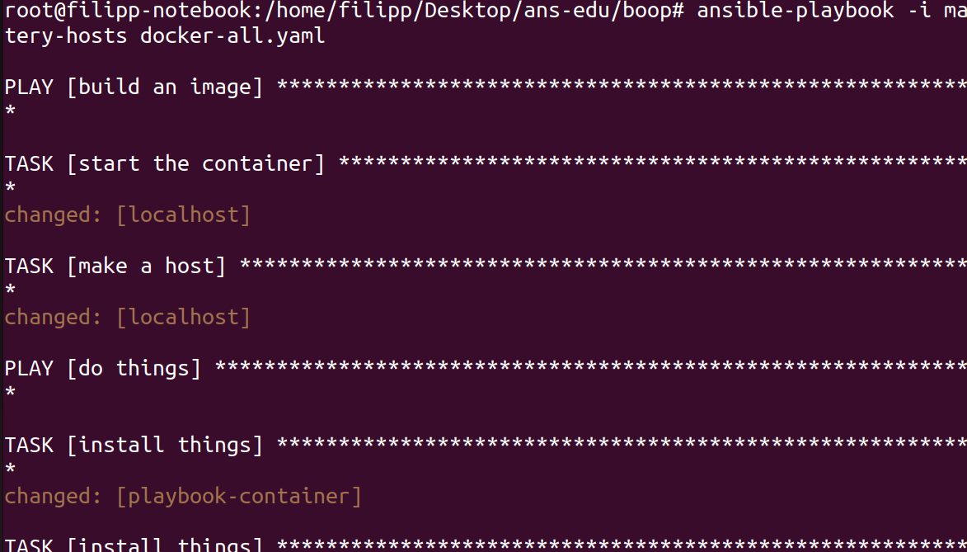

Убедитесь, что контейнер запущен:

$ docker ps
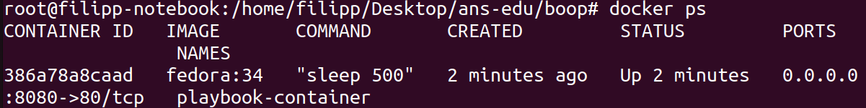
Выполните проверочную команду:

$ curl http://localhost:8080
(если корова сказала “boop”, значит плейбук отработал корректно)

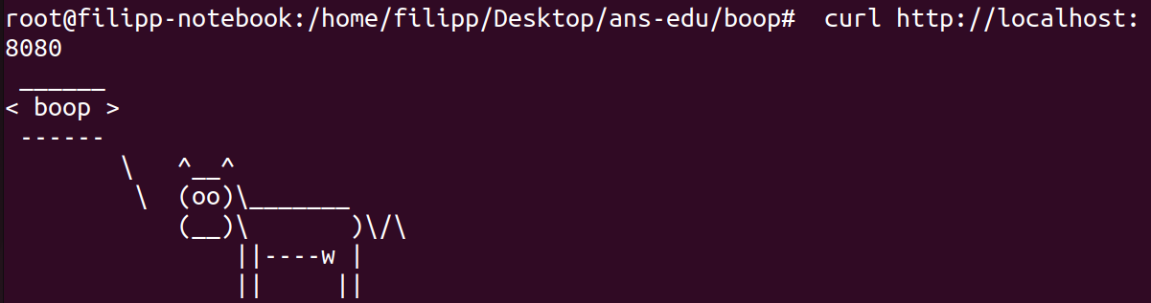
После проверки, для того, чтобы остановить и удалить контейнер выполните команды:

$ docker stop playbook-container
$ docker rm playbook-container
